ИВМиМГ СО РАН

УТВЕРЖДАЮ
Директор ИВМиМГ СО РАН
____________М.А. Марченко
«___» ________2023г.

УЧЕБНЫЙ МАТЕРИАЛ
для проведения занятия при подготовки работающего населения в области гражданской обороны и защиты от чрезвычайных ситуаций природного и техногенного характера

Тема 3 Средства коллективной и индивидуальной защиты сотрудников учреждения, а также первичные средства пожаротушения, имеющиеся в учреждении. Порядок и правила их применения и использования.

Практическое занятие
Время: 2 часа

г. Новосибирск

Тема 3 Средства коллективной и индивидуальной защиты работников организации, а также первичные средства пожаротушения, имеющиеся в организации. Порядок и правила их применения и использования

Цели занятия:

- Ознакомить сотрудников с индивидуальными средствами защиты ГО, имеющимся на предприятии и правилами их использования и применения.
- Научить изготавливать средства индивидуальной защиты органов дыхания из подручных средств.
- Обучить действиям сотрудников и мерам безопасности при нахождении в защитных сооружениях.
- Научить пользоваться первичными средствами пожаротушения, имеющимися на предприятии.

Время: 90 минут

Учебные вопросы:
1. Виды, назначение и правила пользования имеющимися на предприятии средствами коллективной и индивидуальной защиты. Действия работников при получении, проверке, применении и хранении средств индивидуальной защиты.
2. Практическое изготовление и применение подручных средств защиты органов дыхания.
3. Действия при укрытии работников предприятия в защитных сооружениях. Меры безопасности при нахождении в защитных сооружениях.
4. Первичные средства пожаротушения и их расположение. Действия при их применении.

Расчет времени:
Вводная часть- 5 мин.
Основная часть - 80 мин.
Заключительная часть - 5 мин.

Место занятия - класс

Метод занятия – Практическое занятие.

Литература по теме:
- Федеральный закон от 28.02.1998 г. № 28-ФЗ «О гражданской обороне».
- «Положение о подготовке населения в области защиты от чрезвычайных ситуаций природного и техногенного характера», утвержденное постановлением Правительства РФ от 4 сентября 2003 г. № 547.
- Приложение к Приказу МЧС России от 01.10.2014 г. № 543 «Положение об организации обеспечения населения средствами индивидуальной защиты».
- Правила противопожарного режима в РФ, утверждены постановлением Правительства РФ от 25.04.2012г. № 390.

Учебно-материальное обеспечение:
1. Средства индивидуальной защиты
2. Первичные средства пожаротушения
Ход занятия:
- Вводная часть

Проверка подготовки слушателей к занятию.
Доведение темы, учебных вопросов и целей занятия.

II. ОСНОВНАЯ ЧАСТЬ

1. Виды, назначение и правила пользования имеющимися на предприятии средствами коллективной и индивидуальной защиты. Действия работников при получении, проверке, применении и хранении средств индивидуальной защиты

Подготовка государства к ведению гражданской обороны осуществляется заблаговременно в мирное время с учетом развития вооружения, военной техники и средств защиты населения от опасностей, возникающих при ведении военных действий или вследствие этих действий, а также при возникновении чрезвычайных ситуаций природного и техногенного характера.
Обеспечение мероприятий по гражданской обороне, проводимых организациями, осуществляется за счет средств организаций.
Одной из основных задач Федерального закона от 28.02.1998 г. № 28-ФЗ «О гражданской обороне» является предоставление населению убежищ и средств индивидуальной защиты.
«Положение о подготовке населения в области защиты от чрезвычайных ситуаций природного и техногенного характера», утвержденное постановлением Правительства РФ от 4 сентября 2003г. № 547, определяет основные мероприятия по гражданской обороне, осуществляемые в целях решения задачи, связанной с предоставлением населению убежищ и средств индивидуальной защиты:
- строительство, поддержание в состоянии постоянной готовности к использованию по предназначению и техническое обслуживание защитных сооружений гражданской обороны и их технических систем;
- приспособление в мирное время и при переводе гражданской обороны с мирного на военное время заглубленных помещений, метрополитенов и других сооружений подземного пространства для укрытия населения;
- подготовка в мирное время и строительство при переводе гражданской обороны с мирного на военное время быстровозводимых защитных сооружений гражданской обороны с упрощенным внутренним оборудованием и укрытий простейшего типа;
- обеспечение укрытия населения в защитных сооружениях гражданской обороны;
- накопление, хранение, освежение и использование по предназначению средств индивидуальной защиты населения;
- обеспечение выдачи населению средств индивидуальной защиты и предоставления средств коллективной защиты в установленные сроки.
В связи с тем, что предприятие не имеет в наличии подходящих заглубленных помещений и сооружений, для укрытия наибольших работающих смен (НРС) подразделений и объектов предприятия, строительство быстровозводимых убежищ будет производиться в особый период:
- по планам строительства администрации г. Бердска на 70 человек ТС-1,
- по планам строительства администрации Советского района г. Новосибирска на 40 человек ТС-2, на 170 человек АУП, РЭС, АТП, ВКХ, на 50 человек РТС и АТП, на 30 человек цеха ВНС ВКХ, на 30 человек цеха КНС ВКХ.
В соответствии с «Положением об организации обеспечения населения средствами индивидуальной защиты» (Приложение к Приказу МЧС России от 01.10.2014 г. № 543) накопление запасов (резервов) СИЗ осуществляется заблаговременно федеральными органами исполнительной власти, органами исполнительной власти субъектов Российской Федерации и организациями с учетом факторов риска возникновения чрезвычайных ситуаций техногенного характера, представляющих непосредственную угрозу жизни и здоровью населения.
Обеспечению СИЗ подлежит население, проживающее на территориях в пределах границ зон:
- защитных мероприятий, устанавливаемых вокруг комплекса объектов по хранению и уничтожению химического оружия;
- возможного радиоактивного и химического загрязнения (заражения), устанавливаемых вокруг радиационно, ядерно и химически опасных объектов.
Накопление запасов (резервов) СИЗ осуществляется для населения, проживающего на территориях в пределах границ вышеуказанных зон:
- для работников организаций и отдельных категорий населения, работающих (проживающих) на территориях в пределах границ зон возможного химического заражения, - СИЗ органов дыхания, из расчета на 100% их общей численности. Количество запасов (резервов) противогазов фильтрующих увеличивается на 5% от их потребности для обеспечения подбора по размерам и замены неисправных;
- для работников организаций и отдельных категорий населения, работающих (проживающих) на территориях в пределах границ зон возможного радиоактивного загрязнения, - респираторы из расчета на 100% их общей численности;
- для работников организаций и отдельных категорий населения, работающих (проживающих) на территориях в пределах границ указанных зон, - медицинские средства индивидуальной защиты из расчета на 30% от их общей численности.
Организации сами определяют номенклатуру, объемы СИЗ в запасах (резервах), создают и содержат запасы (резервы) СИЗ, осуществляют контроль за созданием, хранением и использованием своих запасов (резервов) СИЗ.
СИЗ из запасов (резервов) организаций выдаются по решению руководителей этих организаций для обеспечения защиты своих работников в военное и мирное время с последующим сообщением в органы местного самоуправления и территориальные органы МЧС России об изменении объемов накопления СИЗ в запасах (резервах).
В настоящее время для нужд гражданской обороны и ликвидации последствий ЧС природного и техногенного характера на предприятии имеются:
средства индивидуальной защиты органов дыхания (СИЗОД):
- противогазы фильтрующие гражданские ГП-5, УЗС-ВК;
- противогазы шланговые ПШ-1;
- респираторы РУ-60М.
средства индивидуальной защиты кожи:
- изолирующие легкие костюмы Л-1.
медицинские средства индивидуальной защиты:
- комплекты индивидуальные медицинские гражданской защиты (КИМГЗ) «ЮНИТА».
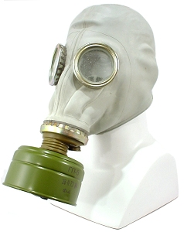 | Фильтрующий противогаз ГП-5  предназначен для защиты от попадания в органы дыхания, на глаза и лицо человека отравляющих, радиоактивных веществ и бактериальных (биологических) средств.  Комплект противогаза состоит из противогазовой коробки ГП-5, лицевой части ШМ-62 или ШМ-62У. В комплект противогаза, кроме того, входят противогазовая сумка и коробка с незапотевающими пленками.  Принцип защитного действия противогаза основан на том, что используемый для дыхания воздух предварительно очищается (фильтруется) от
отравляющих, радиоактивных веществ и бактериальных (биологических) средств в противогазовой коробке.
Для этого противогазовая коробка снаряжена специальным поглотителем и противодымным (аэрозольным) фильтром.
На крышке коробки имеется навинтованная горловина для присоединения коробки к лицевой части противогаза, а на дне коробки – круглое отверстие, через которое поступает вдыхаемый воздух.
Лицевая часть противогаза обеспечивает подведение очищенного в противогазовой коробки воздуха к органам дыхания и защищает глаза и лицо от попадания на них отравляющих, радиоактивных веществ и бактериальных (биологических) средств.
Лицевая часть состоит из резинового корпуса с обтекателями и очками, клапанной коробки (К-62) с клапанами вдоха и выдоха.
Шлем-маски лицевых частей выпускаются 5 размеров: 0, 1, 2, 3, 4. Размер обозначается на подбородочной части шлем-маски.
Клапанная коробка К-62 лицевой части служит для распределения потоков вдыхаемого и выдыхаемого воздуха. Внутри клапанной коробки имеются вдыхательный и два выдыхательных клапана (основной и дополнительный).
Комплект незапотевающих пленок находится в алюминиевой круглой коробке и предназначен для защиты очков стекол от запотевания. Коробка находится в плоском кармане противогазовой сумки.
Противогазовые коробки хранятся герметично закрытыми: сверху – резьбовым колпачком с резиновой прокладкой, со стороны дна – резиновой пробкой.
Подготовка противогаза к эксплуатации начинается с определения требуемого размера лицевой части.
Правильно подобранная шлем-маска должна плотно прилегать к лицу и исключать проникновение наружного воздуха в органы дыхания, минуя противогазовую коробку.
Новую шлем-маску перед надеванием, находясь в помещении, необходимо протереть снаружи и внутри чистой тряпочкой, слегка смоченной водой, а выдыхательные клапаны продуть.
Подбор шлем-маски осуществляется по размеру, который определяется путем измерения головы по замкнутой линии, проходящей через макушку, подбородок и щеки. Измерения округляются до 0,5 см. | 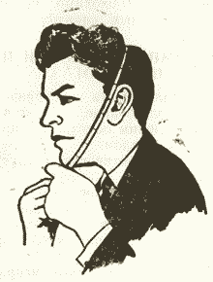
  Результат измерения в см. | Размер шлем-маски
  До 63,0 | 0
  63,5-65,5 | 1
  66,0-68,0 | 2
  68,5-70,5 | 3
  71,0 и более | 4
Шлем-маску, бывшую в употреблении, в целях дезинфекции следует протереть тряпочкой, смоченной денатурированным спиртом или двухпроцентным водным раствором формалина.
Для определения исправности противогаза и правильности подбора шлем-маски соберите противогаз. Наденьте шлем-маску, закройте отверстие на дне коробки резиновой пробкой или ладонью руки и сделаете глубокий вздох. Если при этом воздух под лицевую часть не проходит (вдох сделать не удается), то противогаз исправен; если воздух проходит и при закрытом отверстии в коробке (вдох сделать удается) - противогаз неисправен и пользоваться им нельзя.
При работе в противогазе на внутренних поверхностях стекол очков может конденсироваться влага, содержащаяся в выдыхаемом воздухе. Интенсивность конденсации будет тем больше, чем значительнее разность температур окружающего воздуха и воздуха, находящегося в подмасочном пространстве. Если температура окружающего воздуха буде выше 0°С, то очки будут запотевать, если ниже 0°С – может произойти замерзание стекол очков.
Для предотвращения стекол очков от запотевания и замерзания используются незапотевающие пленки или специальный «карандаш». Незапотевающие пленки вставляются в очковые обоймы запотевающей стороной к стеклу. Незапотевающая сторона пленки определяется легким выдохом на обе ее стороны.
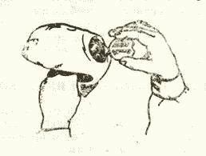 | Чтобы вставить незапотевающую пленку в очковые обоймы, выньте прижимное кольцо, протрите стекло чистой тряпочкой и, держа незапотевающую пленку срезом к внутренней части ладони, слегка согните ее и вставьте в очковые обоймы.  Вставленную пленку закрепите зажимным кольцом так, чтобы кольцо было обращено срезом в сторону обтекателя.
Незапотевающие пленки могут быть использованы несколько раз, поэтому после снятия шлем-маски их необходимо просушить, не вынимая из обоймы очков и не касаясь их пальцами или каким-либо предметом. Коробка с незапотевающими пленками для предохранения пленок от увлажнения должна храниться закрытой, а место соединения крышки с корпусом после каждого применения тщательно обмотать изолентой или лейкопластырем.

ПРАВИЛА ПОЛЬЗОВАНИЯ

Противогаз может находиться в трех положениях: в «походном», «наготове» и «боевом».
В «походном» положении сумку противогаза надеть через правое плечо так, чтобы сама сумка висела на левом боку, а застежка находилась от себя.
Подогнать при помощи пряжек плечевую тесьму так, чтобы верхний край сумки был на уровне поясного ремня.
Расстегнуть сумку, вынуть противогаз, проверить надежность соединения противогазовой коробки с лицевой частью, состояние стекол и клапанов, грязные стекла протереть тряпочкой, потерявшие прозрачность незапотевающие пленки заменить.
Сложить шлем-маску, уложить в сумку и застегнуть ее.
Сдвинуть противогаз немного назад, чтобы при ходьбе он не мешал движению руки; при необходимости противогаз может быть закреплен на туловище с помощью тесьмы.
Перевод противогаза в положение «наготове» производится из «походного» положения при непосредственной угрозе ядерного, химического или бактериологического (биологического) нападения. При этом сумка с противогазом передвигается вперед настолько, чтобы можно было вынуть противогаз из нее.
В «боевое» положение противогаз может переводиться заблаговременно по распоряжению старшего или немедленно по сигналу (команде) «Газы», а также самостоятельно при обнаружении химического и бактериологического (биологического) заражения. Для осуществления этого:
- задержите дыхание, закройте глаза;
- снимите головной убор и зажмите его между коленями или положите рядом;
- выньте противогаз из сумки, возьмите шлем-маску обеими руками за утолщенные края у подбородочной части так, чтобы большие пальцы были снаружи, а остальные внутри шлем-маски;
- приложите нижнюю часть шлем-маски под подбородок и резким движением рук вверх и назад натяните на голову так, чтобы не было складок, а очки пришлись против глаз;
- устраните перекос и складки шлем-маски путем резкого натяжения и отпускания за клапанную коробку, сделайте полный выдох, откройте глаза и возобновите дыхание.
Противогаз снимается по команде «Противогазы снять» следующим образом:
- снимите головной убор одной рукой;
- возьмитесь другой рукой за клапанную коробку;
- слегка оттяните шлем-маску вниз и движением вперед и вверх снимите ее;
- наденьте головной убор:
- выверните шлем-маску и тщательно протрите ее внутреннюю поверхность чистой тряпочкой или просушите;
- сложите шлем-маску и уложите противогаз в сумку;
- переведите противогаз в положение «наготове» или в «походное» положение в зависимости от обстановки.

ПРИМЕНЕНИЕ

При отсутствии в воздухе боевых отравляющих веществ (ОВ) гражданские противогазы ГП-5 защищают от таких аварийно химически опасных веществ (АХОВ), как: хлор, сероводород, сернистый газ, соляная кислота, синильная кислота, тетраэтилсвинец, этилмеркаптан, нитробензол, фенол, фурфурол, фосген, хлорциан.
С целью расширения возможностей противогазов по защите от сильно действующих ядовитых веществ (СДЯВ), для них введены дополнительные патроны ДПГ-1 и ДПГ-3.
ДПГ-3 в комплекте с противогазом защищает от аммиака, хлора, диметиламина, нитробензола, сероводорода, сероуглерода, синильной кислоты, тетраэтилсвинца, фенола, фосгена, фурфурола, хлористого водорода, хлорциана и этилмеркаптана.
ДПГ-1, кроме того, защищает еще от двуокиси азота, метила хлористого, окиси углерода и окиси этилена.
Время защитного действия в минутах для гражданских противогазов ГП-5 без дополнительных патронов и с дополнительными патронами ДПГ-1 и ДПГ-3 приведено в таблице:
Время защитного действия по АХОВ, мин.

 | Наименование СДЯВ | Концентрация, мг/л | Без ДПГ |  | с ДПГ-1 | с ДПГ-3
 | Аммиак | 5,00 | 0 |  | 30 | 60
 | Диметиламин | 5,00 | 0 |  | 60 | 80
 | Хлор | 5,00 | 40 |  | 80 | 100
 | Сероводород | 10,00 | 25 |  | 50 | 50
 | Соляная кислота | 5,00 | 20 |  | 30 | 30
 | Тетраэтилсвинец | 2,00 | 50 |  | 500 | 500
 | Двуокись азота | 1,00 | 0 |  | 30 | 0
 | Этилмеркаптан | 5,00 | 40 |  | 120 | 120
 | Окись этилена | 1,00 | 0 |  | 25 | 0
 | Метил хлористый | 0,50 | 0 |  | 35 | 0
 | Окись углерода | 3,00 | 0 |  | 40 | 0
 | Нитробензол | 5,00 | 40 |  | 70 | 70
 | Фенол | 0,20 | 200 |  | 800 | 800
 | Фурфурол | 1,50 | 300 |  | 400 | 400
Противогаз УЗС ВК  Противогаз фильтрующий гражданский УЗС ВК (далее - противогаз) -универсальное защитное средство, предназначенное для защиты органов дыхания, лица и глаз человека от органических паров с температурой кипения выше 65 С, неорганических и кислых газов и паров, аммиака и его органических производных, специфических опасных химических веществ, радиоактивных веществ и аэрозолей, включая биологические и радиоактивную пыль, в составе комплексов средств индивидуальной защиты спасателей, |  |  |  | 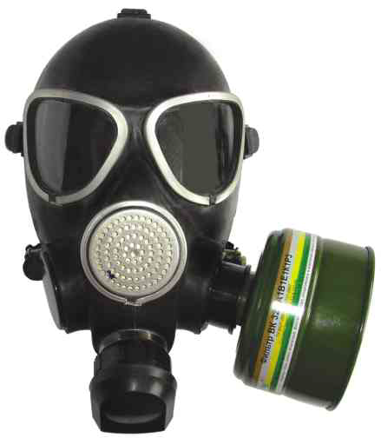
для участников формирований МЧС России, а также защиты населения и промышленного персонала в условиях чрезвычайной ситуации, при ликвидации последствий аварий, природных и техногенных катастроф, сопровождающихся выделением в атмосферу вредных веществ, при содержании кислорода в воздухе не менее 17% объёмных.
Противогаз УЗС ВК «двойного использования», совмещающий защитные свойства гражданского и промышленного противогаза, является альтернативой гражданскому противогазу ГП-5, ГП-7 и его модификациям, при этом он обеспечивает более высокую защиту от специфических опасных химических веществ (ОХВ), аварийно химически опасных веществ (АХОВ) и дополнительную защиту от аммиака соответственно не требуется дополнительный патрон ДПГ-3!!!
Состав:
Противогаз УЗС ВК состоит из лицевой части (маска МГУ, МГУ-В), комбинированного фильтра: ВК 320 марки А1В1Е1К1Р3 или ВК 600 марки А2В2Е2К2Р3, соединительной трубки (в комплекте с фильтром ВК 600), сумки для хранения и ношения противогаза.
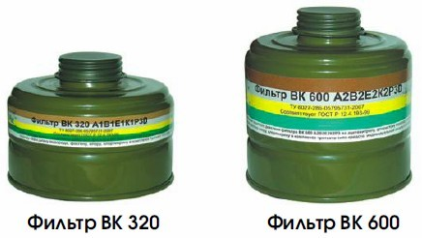

Применение:
Противогаз УЗС ВК применяется при объемном содержании кислорода в воздухе не менее 17%, температуре окружающей среды от минус 40 до плюс 40°С и суммарном объемном содержании вредных веществ не более 0,1% — для фильтров ВК 320 первого класса защиты, не более 0,5% — для фильтров ВК 600 второго класса защиты.

Защитные свойства:
Противогаз УЗС ВК защищает от органических паров с температурой кипения свыше 65°С, неорганических и кислых газов и паров, аммиака и его органических производных, специфических ОХВ (циан хлористый, зарин, зоман, фосген и др.), радиоактивных веществ, аэрозолей, включая радиоактивные, опасных биологических веществ.
Назначение, номинальное время защитного действия для каждого класса защиты и опознавательная окраска каждой марки фильтров ВК соответствует установленным требованиям ГОСТ Р 12.4.193-99.
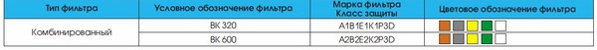

Противогаз УЗС ВК применяется в комплексе третьего типа средств индивидуальной защиты спасателей по ГОСТ Р 22.9.05-95 для защиты от аммиака, ацетонитрила, фтористого водорода, хлористого водорода, диоксида серы, гидрид серы, циана водорода, фосгена, хлора, хлорпикрина с фильтрами ВК 320 не более 240 мин, с фильтрами ВК 600 — не более 360 мин.
Для удобства практического использования вредные вещества подразделяются на следующие группы:
А — органические газы и пары с температурой кипения выше +65°С;
В — неорганические газы и пары (за исключением монооксида углерода);
Е — кислые пары и газы;
К — аммиак и его органические производные;
М — окись углерода в присутствии органических паров, кислых газов, аммиака, мышьяковистого и фосфористого водорода;
Р — аэрозоли, а также пыль, дым, туман, микроорганизмы;
АВЕКМР — сочетание указанных выше веществ;
АХ — органические соединения с температурой кипения ниже +65 °С;
NO-P3 — пары и аэрозоли окислов азота;
Hg-РЗ — пары и аэрозоли ртути (неорганические и органические соединения);
SX — специальные соединения, не подпадающие под сферу действия фильтров А, В, Е, К, NO, Hg.

Достоинства:

- противогаз УЗС ВК с фильтрами ВК 320 и ВК 600 соответствует современным требованиям МЧС России по защите населения в особый период и в условиях чрезвычайных ситуаций, связанных с техногенными авариями на предприятиях;
- используется гражданским населением в особый период и для выхода из зоны аварии, спасателями при ведении работ в очагах химического поражения на расстоянии 500-1000 метров от источника заражения, участниками формирований МЧС России при ликвидации последствий аварий, промышленным персоналом в условиях чрезвычайной ситуации для выхода из зоны аварии;
- фильтры ВК 320 и ВК 600 соответствуют требованиям российских ГОСТов на средства защиты органов дыхания, гармонизированных с европейскими стандартами и используются в составе промышленных противогазов ПФМГ-96 и ПФСГ-98 СУПЕР, соответственно, при выполнении штатных производственных операций и для выхода из зоны аварии;
- противогаз УЗС ВК с лицевыми частями МГУ (МГУ-В) сертифицирован в системе стандартов безопасности труда (ССБТ);
- универсальные свойства фильтров ВК 320 и ВК 600 позволяют реализовать принцип «двойного использования», т.е. использовать одни и те же СИЗОД для гражданской и промышленной защиты.
Для подбора роста шлем-маски противогазов УЗС ВК нужно на уровне лба измерить сантиметром горизонтальную окружность головы, так же как измеряют голову для покупки шапки.
Размер противогаза УЗС ВК выясняем по таблице:

Длина окружности  (сантиметров) | Размер  противогаза
До 56 | 1
От 56 до 60 | 2
Свыше 60 | 3

В каких случаях нельзя использовать фильтрующие противогазы:
- в условиях недостатка кислорода в воздухе (при содержании кислорода менее 17 % по объему) – в замкнутых емкостях, цистернах, канализационных колодцах и др. изолированных помещениях такого типа;
- если неправильно выбрана марка противогаза;
- если выбран более низкий класс эффективности фильтра;
- если неправильно выбран рост (размер) лицевой части;
- если неправильно произведена подгонка лицевой части (лицевая часть негерметична по линии прилегания к лицу);
- если человек имеет бакенбарды, щетину, бороду, прическу, препятствующие плотному прилеганию лицевой части к лицу;
- если фильтр с массой более 500 г. присоединен непосредственно к лицевой части без соединительной трубки, в данном случае нарушается герметичность прилегания лицевой части к лицу.

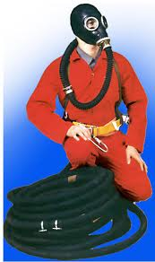 | Противогаз шланговый ПШ-1С  представляет собой безнапорный (не имеющий принудительной подачи воздуха) одноканальный изолирующий дыхательный аппарат.  Противогаз ПШ-1С предназначен для защиты органов дыхания, глаз и лица человека при выполнении работ в условиях содержания кислорода в воздухе менее 17% объемных, вредных веществ неизвестного состава и концентраций или при содержании вредных веществ в воздухе более 0,5% объемных в диапазоне температур окружающей среды от минус 30 до плюс 50°С.  Противогазы ПШ-1С используются при работе в емкостях, колодцах, цистернах и т.п.
Состав шлангового противогаза ПШ-1С
Противогаз состоит из:
- комплекта лицевых частей;
- двух соединительных гофрированных трубок;
- резинового армированного воздухоподводящего шланга длиной 10 метров в сумке;
- фильтрующего элемента для очистки вдыхаемого воздуха от пыли;
- амуниции из хлопчатобумажного или синтетического (лавсанового или пропиленового) материалов.
Амуниция шлангового противогаза состоит из:
- поясного ремня с плечевыми лямками и
- сигнально-спасательной веревки (каната).
Хлопчатобумажную амуницию рекомендуется использовать во взрывоопасной атмосфере, синтетическую (лавсановую или пропиленовую) – в условиях воздействия агрессивных сред (кислоты, щелочи и т.п.)

Респиратор РУ-60М

предназначен для индивидуальной защиты органов дыхания человека от вредных газообразных и парообразных веществ при их концентрации в воздухе до 15 ПДК и объемном содержании кислорода не менее 18%. Кроме того, респиратор РУ-60М защищает от пыли, дыма и тумана при их концентрации в воздухе не более 200 мг/м³.
Респиратор РУ-60М рекомендуется использовать во всех климатических зонах при температуре от - 40°С до +55°С и относительной влажности до 98%.
Респиратор состоит из резиновой полумаски с оголовьем, трикотажного обтюратора, двух клапанов вдоха и клапана выдоха, двух сменных фильтрующе-поглощающих патронов, содержащих специализированный поглотитель и противоаэрозольный фильтр. Респиратор РУ-60М изготавливают с полумаской трех размеров: 1, 2, 3.
В зависимости от физико-химических и токсических свойств вредных примесей, респиратор РУ-60М комплектуется различными марками фильтрующих патронов марок «А», «В», «КД», «Г»:
Марка респира-тора | Марка фильтрующих патронов | Перечень вредных примесей, от которых защищает данная марка | Время защитного действия
А | РУ-60М-А (А1Р1) | Аэрозоли, пары органических веществ (бензин, керосин, сероуглерод, спирты, кетоны, эфиры, бензол и его гомологи, нитросоединения бензола и его гомологов, ксилол, толуол), пыль, дым, туман | Бензол  С=10 г/м  35 мин
В | РУ-60М-В (В1Р1) | Аэрозоли, кислые газы (сернистый ангидрид, сероводород, хлористый водород и др.), пары хлор- и фосфорганических ядохимикатов, пыль, дым, туман | Сернистый ангидрид  С=2 г/м  32 мин
Г | РУ-60М-Г | Аэрозоли, пары ртути и ртутьорганические соединения, пыль, дым, туман | Пары ртути С=0,01 г/м  не более 1000 мин
КД | РУ-60М-КД (К1Р1) | Аэрозоли, аммиак, сероводород и их смеси, пыль, дым, туман | Аммиак  С=2 г/м  20 мин Сероводород С=2 г/м  20 мин
Гарантийный срок хранения респираторов с патронами марок «А», «В», «КД» - три года со дня изготовления, марки «Г»- один год. Гарантийный срок эксплуатации респираторов – 1,5 года при условии своевременной замены отработанных фильтрующих патронов.

Костюм Л-1 предназначен для защиты кожи, одежды и обуви от различного рода воздействий (отравляющие вещества, радиоактивная пыль, нефть, токсичные вещества и пр).
Костюм Л-1 защищает кожные покровы человека от воздействия кислот и щелочей. Используется в военной, химической промышленности, при проведении дегазационных, дезактивационных, дезинфекционных работ, на местности зараженной опасными веществами. А также при проведении гидротехнических работ от -36 °С до +45°С.
Костюм Л-1 состоит из:
- куртка с капюшоном;
- цельный комбинезон с чулками;
- две пары перчаток;
- сумка.
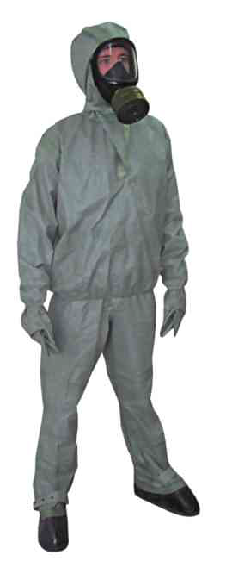 | На рукавах куртки имеются манжеты, облегающие запястье. Капюшон фиксируется на шее лентой и пластмассовым шпеньком. Низ куртки стянут эластичной лентой и снабжен паховым ремнем. Брюки удерживаются с помощью двух лямок и пряжек из полуколец и фиксируются внизу хлястиками.  Костюм легкий защитный Л-1 выпускается трех ростов:  1 рост: 158-164 см., размер 48-50;  2 рост: 170-176 см., размер 50-52;  3 рост: 182-188 см., размер 52-54.  Костюмы изготавливаются из прорезиненной ткани Т-15 (серая) либо УНКЛ (зеленая).  Гарантийный срок хранения 10 лет.  Вес костюма Л-1 примерно 3,2 кг.  Костюм Л-1 является средством защиты периодического ношения. При заражении ОВ, РП, БА костюм подвергают специальной обработке и используют многократно.  Для увеличения сроков работы в костюме Л-1, определяемых физической нагрузкой и метеоусловиями, необходимо:
- хранить костюм Л-1 в тени, избегая его предварительного нагревания;
- надевать непосредственно перед работой;
- при повышенной температуре использовать охлаждающие экраны, периодически смачиваемые водой;
- работать без лишних движений;
- надевать при температуре 15°С и выше на нательное белье, от 0 до 10°С поверх летней одежды, от 0 до минус 10°С - поверх зимнего обмундирования, при температуре ниже минус 10°С - поверх ватника, надетого на обмундирование.
При снятии костюма Л-1 необходимо обращать особое внимание на то, чтобы открытыми участками тела не касаться его внешней (зараженной) стороны. Для снятия костюма необходимо:
- встать спиной к ветру;
- снять сумку для переноски костюма и сумку для противогаза;
- снять снаряжение;
- расстегнуть шейный и промежный хлястики куртки и хлястики чулок;
- снять куртку вместе с перчатками, сбросив с себя;
- отстегнуть бретели брюк;
- снять брюки, помогая руками с внутренней стороны;
- отойти в наветренную сторону и снять подшлемник и противогаз.

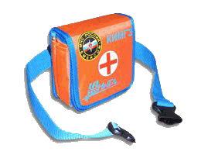
Комплект индивидуальный медицинский гражданской защиты (КИМГЗ) «ЮНИТА»

Эта аптечка хотя и является самой большой среди своих аналогов, но она не содержит в себе средств из ряда вон, все что в ней есть, можно свободно купить в аптеке. КИМГЗ «Юнита» принят на снабжение МЧС России 01.11.2006 г. приказом Министра № 633.
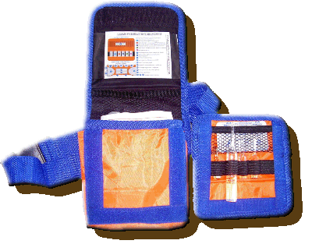
КИМГЗ «Юнита» - предназначен для оказания первой доврачебной помощи, как самопомощи, так и взаимопомощи, при возникновении чрезвычайной ситуации в очагах поражения с целью предупредить или максимально ослабить эффекты воздействия поражающих факторов химической, радиационной и биологической природы.
Для укладки вложений используется сумка, которая представляет собой клапан, основной чехол, в который вставляется карман-подкладка, где предусмотрено четыре отделения для специальной укладки (кровоостанавливающие, дезинфицирующие салфетки, перевязочный пакет, жгут кровоостанавливающий, ротовой воздуховод), а также дополнительный отстегивающийся накладной карман – вкладыш с горизонтальными отделениями для вложения антидотов.
Сумка имеет прямоугольную форму, поясной ремень - фиксатор состоящий из п/э стропы и основной ткани с пластмассовыми карабинами, который предусматривает регулировку по объему талии. Клапан сумки полностью закрывает и предохраняет карман-вкладыш от повреждений и механических воздействий, он снабжен застежкой на контактной ленте.
Вложения:
№ | Вложение | Назначение | Вид упаковки | Кол-во шт.
1 | Мексидол р-р 5% | Средство при отравлении ФОВ | Ампула | 1
2 | Ацизол | Антидот оксида углерода | вкладывается заказчиком
3 | Натрия тиосульфат р-р 30% | Антидот при отравлении цианидами | Ампула | 1
4 | Аммиак р-р 10% | Средство от раздражающих веществ | Ампула (флакон) | 1
5 | Кеторол р-р 30 мг/мл | Противоболевое средство | Ампула | 1
6 | Жгут кровоостанавливающий | Кровоостанавливающее изделие | Пакет | 1
7 | Ротовой воздуховод | Воздуховодное изделие | Пакет | 1
8 | Кровоостанавливающая салфетка | Кровоостанавливающее средство | Пакет | 1
9 | Дезинфицирующая салфетка | Средство для дезинфекции рук | Пакет | 1
10 | Пакет перевязочный | Перевязочное средство | Пакет | 3
11 | Грелка | Обогревающее изделие | Пакет | 1
12 | Доксициклин 0,2 №2 | Противобактериальное средство | Пенал | 1
13 | Калия йодид 0,125 № 10 | Радиозащитное средство | Пенал | 1

Противоболевое средство, гнездо № 1 (кеторол). Применяется при переломах, обширных ранах и ожогах. Препарат для внутримышечного применения, возможно через одежду.
Средство при отравлении цианидами, гнездо № 2 (натрия тиосульфат). Вводится внутривенно по 10 мл. при возникновении в окружающей среде запаха горького миндаля и появлении горечи во рту, металлического привкуса, слюнотечения, головокружения, тошноты, шума в ушах, одышки, болей в области сердца, чувства страха, судорог и потери сознания, при возникновении чрезвычайных ситуаций в местах возможного заражения цианидами. Через 30 минут можно повторить введение препарата. Детям после двух лет дают полдозы.
Средство при отравлении фосфорорганическими веществами (ФОВ), гнездо № 3 (мексидол). Применять по сигналу гражданской обороны, вводить внутримышечно. При неотложных состояниях можно вводить через одежду. Детям 5-12 лет вводят 1 мл. препарата.
Антидот при отравлении оксидом углерода, гнездо № 4 (ацизол). Принимают 1 капсулу при длительном нахождении в задымленном помещении, в горящем лесу, при возникновении симптомов интоксикации угарным газом, характеризующихся появлением головокружения, пульсирующей боли в висках, шума в ушах, мышечной слабости, нарушения координации движения, тошноты, рвоты, понижения слуха и зрения, развитием судорог и потерей сознания. Детям после двух лет дают полдозы препарата.
Антидот от раздражающих веществ, гнездо № 6 (аммиак). Отломить горлышко ампулы и вдыхать содержимое летучих веществ (повторять несколько раз до уменьшения указанных ниже симптомов) при воздействии раздражающих веществ на организм и появления симптомов интоксикации раздражающими веществами – жжения, сильной рези в глазах, обильного слезотечения, чувства боли в горле, неудержимого чихания, резкого кашля и боли в груди. Средство применять только для ингаляции.
Радиозащитное средство, гнездо № 7 (калия йодид). Принимать ежедневно взрослым и детям, после 2 лет по 1 таблетке при угрозе радиоактивного заражения Детям до 2 лет 1/3 таблетки ежедневно.
Противобактериальное средство, гнездо № 8 (доксициклин). Принимается содержимое пенала (2 капсулы) при угрозе или бактериальном заражении, а также при ранениях и ожогах, запивая водой. Детям до 8 лет прием препарата запрещен, детям от 8 до 12 лет на прием дают 1 капсулу.
Пакет перевязочный – для оказания первой доврачебной само- и взаимопомощи. При ранениях любого характера вскрыть пакет и наложить повязку на раневую поверхность.
Жгут кровоостанавливающий – при сильном кровотечении наложить его выше места кровотечения, вложить записку с указанием времени наложения жгута.
Салфетки кровоостанавливающие – наложить окрашенной стороной на рану, прижать на одну – две минуты. Зафиксировать, применяя пакет перевязочный или подручные средства.
Салфетки дезинфицирующие – вскрыть и обработать загрязненные участки кожи, приборов и других поверхностей.
Воздуховод ротовой – применить для обеспечения свободного прохождения воздуха во время искусственного дыхания и для вентиляции легких при отравлении (отек гортани, западание языка). Предварительно прижать корень языка пальцем и ввести воздуховод в трахею изогнутым концом.
Комплект снабжен автономным источником тепла, который применяется при низких температурах для предупреждения замерзания антидотов в ампулах.
Технические характеристики КИМГЗ «Юнита»:
Габаритные размеры футляра, мм: 150±5 х 150±5 х 50±2
Длина поясного ремня, см: 200±20

2. Практическое изготовление и применение подручных средств защиты органов дыхания

К простейшим средствам защиты органов дыхания относятся ватно-марлевые повязки (ВМП) и противопыльные тканевые маски (ПТМ-1). Они применяются для защиты органов дыхания от радиоактивной пыли и бактериальных аэрозолей. Для защиты от отравляющих веществ простейшие средства защиты органов дыхания не пригодны. Изготовление ватно-марлевой повязки несложно. Их заблаговременно готовят дома для всех членов семьи.
Для изготовления ватно-марлевой повязки берут кусок марли размером 100х50 см. В средней части на площади 30х20 см. кладут слой ваты толщиной 2 см, края марли загибают с обеих сторон и накладывают на вату, а концы по длине разрезают на 30-35 см с каждой стороны, образуя две пары завязок. Завязки закрепляют стежками ниток (обшивают). Повязка должна закрывать подбородок, рот и нос. Разрезанные концы повязки завязываются: нижние на темени, верхние – на затылке. Неплотности, образовавшиеся между повязкой и лицом, можно заделать ватными тампонами.
Для защиты глаз при использовании повязки необходимо пользоваться противопыльными (защитными очками). Очки можно сделать самому: на полоску стекла или прозрачной пленки наклеить ободок из поролона, а по краям укрепить завязки.
Повязка, как правило, одноразового пользования. После снятия зараженной повязки ее уничтожают (сжигают).

Противопыльная тканевая маска состоит из корпуса и крепления (корпус изготовляется из четырех-пяти слоев ткани).
В экстренных случаях при отсутствии противопыльной маски и повязки можно использовать подручные средства: любую ткань, сложенную в несколько слоев, одежду, полотенце, шарф, платок и т. п.
Защитные свойства ПТМ, ВМП и подручных средств можно повысить, смочив их водой или специальным раствором.

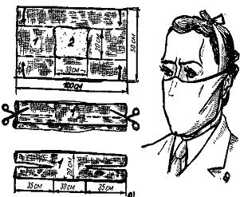 | 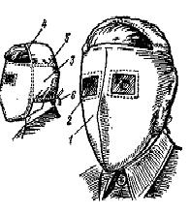
Ватно-марлевая повязка ВМП | Противопыльная тканевая маска ПТМ-1

Для защиты органов дыхания в условиях химического заражения противопылевые респираторы и простейшие средства индивидуальной защиты используются лишь в исключительных случаях. Например, при эвакуации из зоны химического заражения после предварительной пропитки 5-10% раствором питьевой соды или 2% раствором лимонной (уксусной) кислоты.

3. Действия при укрытии работников предприятия в защитных сооружениях. Меры безопасности при нахождении в защитных сооружениях

Защитные сооружения гражданской обороны по своему назначению и защитным свойствам делятся на убежища и противорадиационные укрытия (ПРУ).
Необходимо помнить, что ослабляет дозу радиации:
- открытая траншея – в 3 раза;
- перекрытая траншея – в 40 раз;
- деревянный одноэтажный дом – в 3-5 раз;
- каменный одноэтажный дом – в 10-15 раз;
- неприспособленное подполье – в 7-12 раз;
- приспособленное подполье – в 400 раз;
- приспособленный погреб – в 350 раз;
- неприспособленный подвал в многоэтажном доме – в 100-400 раз;
- приспособленный подвал под укрытие – в 1000 раз;
- укрытия из местных материалов – в 150-400 раз;
Железобетонные убежища полностью исключают проникновение в него радиации.
Население может укрываться в защитных сооружениях в случае техногенных аварий (аварии на АЭС, химическом предприятии), некоторых природных чрезвычайных ситуаций (ураган), во время военных действий (при непосредственной угрозе применения противником оружия массового поражения). Укрытие в убежищах и ПРУ происходит после соответствующих сигналов гражданской обороны.
Укрывающиеся должны иметь с собой двухсуточный запас продуктов питания и воды (предпочтительнее продукты без острых запахов и в защитной упаковке), принадлежности туалета, документы, минимум личных вещей и средства индивидуальной защиты.
Находясь в защитных сооружениях необходимо выполнять все требования коменданта и обслуживающего персонала убежища, соблюдать правила пребывания в убежищах:
Укрываемые в защитном сооружении обязаны:
- быстро без суеты занять указанные места в помещении;
- выполнять правила внутреннего распорядка, все распоряжения личного состава группы (звена) по обслуживанию защитного сооружения;
- соблюдать спокойствие, пресекать случаи паники и нарушений общественного порядка, оставаться на своих местах в случае выключения освещения;
- оказывать помощь престарелым, женщинам, детям, инвалидам и больным;
- поддерживать чистоту и порядок в помещениях;
- содержать в готовности средства индивидуальной защиты;
- соблюдать правила техники безопасности.
Укрываемым в защитном сооружении запрещается:
- курить и употреблять спиртные напитки;
- приводить (приносить) в сооружение домашних животных (собак, кошек);
- приносить легковоспламеняющиеся, взрывоопасные и имеющие сильный специфический или резкий запах вещества, а также громоздкие вещи;
- шуметь, громко разговаривать, ходить по сооружению без особой надобности, открывать двери и выходить из сооружения;
- включать радиоприемники, магнитофоны и другие радиосредства;
- применять источники освещения с открытым огнем.
Во время приёма пищи и воды в убежище или укрытии вентиляции сооружения не должно быть. Перед едой нужно протирать руки влажным полотенцем (полотенце следует держать упакованным).
Выключение и вновь включение фильтровентиляционной системы в убежище производится по мере надобности. В случае использования ручного привода вентилятора к работе с ним привлекаются укрываемые в убежище трудоспособные люди.
В противорадиационных и простейших укрытиях в первые 3-5 ч после заполнения их людьми, естественно, при условии нанесения противником ядерного удара и выпадения радиоактивных осадков из облака ядерного взрыва, задвижки в вытяжных коробках не открываются. После этого и через каждые последующие 5-6 ч укрытия вентилируются, для чего задвижки в вытяжных коробах открываются на 15-20 мин. При вентиляции укрытия люди должны надеть средства защиты органов дыхания. В это время запрещается устраивать сквозняки, двери (занавеси) должны быть плотно закрыты. При входе в укрытие и выходе из него людей задвижка вытяжного короба держится закрытой.
При необходимости выхода из убежища или укрытия на зараженную местность следует обязательно использовать средства индивидуальной защиты. При возвращении в сооружение надо снаружи удалить радиоактивную пыль со средств индивидуальной защиты, верхней одежды и обуви, в тамбуре входа в сооружение осторожно снять средства защиты кожи, а при возможности – одежду, обувь и оставить их в тамбуре. Средства защиты органов дыхания снимаются после входа в убежище (укрытие).
Время пребывания населения в защитных сооружениях определяют штабы ГО. Они устанавливают, кроме того, порядок действий и правила поведения населения при выходе из убежищ и укрытий. Эти порядок действий и правила поведения передаются в защитные сооружения по телефону или другим возможным способом.
4. Первичные средства пожаротушения и их расположение.
Действия при их применении

При определении видов и количества первичных средств пожаротушения следует учитывать физико-химические и пожароопасные свойства горючих веществ, их взаимодействие с огнетушащими веществами, а также площадь производственных помещений, открытых площадок и установок. Комплектование технологического оборудования огнетушителями осуществляется согласно требованиям технических условий (паспортов) на это оборудование.
Выбор типа и расчет необходимого количества огнетушителей на объекте (в помещении) осуществляется в зависимости от огнетушащей способности огнетушителя, предельной площади помещения, а также класса пожара.
Пожар класса «А»— горение твердых веществ
- А1 — горение твердых веществ, сопровождаемое тлением (например, уголь, текстиль);
- А2 — горение твердых веществ, не сопровождаемых тлением (например, пластмасса).
Пожар класса «B»— горение жидких веществ
- B1 — горение жидких веществ, нерастворимых в воде (например, бензин, эфир, нефтепродукты). Также, горение сжижаемых твердых веществ (например, парафин, стеарин);
- B2 — горение жидких веществ, растворимых в воде (например, спирт, глицерин).
Пожар класса «C» — горение газообразных веществ
- горение бытового газа, пропана и других.
Пожар класса «D» — горение металлов
- D1 — горение легких металлов, за исключением щелочных (например, алюминий, магний и их сплавы);
- D2 — горение щелочных металлов (например, натрий, калий);
- D3 — горение металлосодержащих соединений (например, металлоорганические соединения, гидриды металлов).
Пожар класса «E» — горение электроустановок
Пожар класса «F» — горение радиоактивных материалов и отходов
Огнетушители различают по способу срабатывания:
- автоматические (самосрабатывающие) — обычно стационарно монтируются в местах возможного возникновения пожара;
- ручные (приводятся в действие человеком) — располагаются на специально оформленных стендах;
- универсальные (комбинированного действия) — сочетают в себе преимущества обоих вышеописанных типов.
Огнетушители различаются по принципу воздействия на очаг огня:
- газовые (углекислотные),
- пенные (химические, химические воздушно-пенные, воздушно-пенные, воздушно-эмульсионные),
- порошковые,
- водные.
По объему корпуса:
- переносные малолитражные с массой огнетушащего вещества до 4 кг;
- промышленные переносные с массой огнетушащего вещества от 4 кг;
- стационарные и передвижные с массой огнетушащего вещества от 8 кг.
По способу подачи огнетушащего состава:
- под давлением газов, образующихся в результате химической реакции компонентов заряда;
- под давлением газов, подаваемых из специального баллончика, размещенного в (на) корпусе огнетушителя;
- под давлением газов, предварительно закачанных в корпус огнетушителя;
- под собственным давлением огнетушащего вещества.
По виду пусковых устройств:
- с вентильным затвором;
- с запорно-пусковым устройством рычажного типа;
- с пуском от дополнительного источника давления.
Огнетушители маркируются буквами, характеризующими тип и класс огнетушителя, и цифрами, обозначающими массу, находящегося в нем, огнетушащего вещества.
В замкнутых помещениях объемом не более 50 куб. метров для тушения пожаров вместо переносных огнетушителей (или дополнительно к ним) могут быть использованы огнетушители самосрабатывающие порошковые.
Выбор огнетушителя (передвижной или ручной) обусловлен размерами возможных очагов пожара. При значительных размерах возможных очагов пожара необходимо использовать передвижные огнетушители. При выборе огнетушителя с соответствующим температурным пределом использования учитываются климатические условия эксплуатации зданий и сооружений.
Если возможны комбинированные очаги пожара, то предпочтение при выборе огнетушителя отдается более универсальному по области применения. В общественных зданиях и сооружениях на каждом этаже размещается не менее 2-х ручных огнетушителей.
Огнетушители, отправленные с предприятия на перезарядку, заменяются соответствующим количеством заряженных огнетушителей.
Каждый огнетушитель, установленный на объекте, должен иметь паспорт и порядковый номер, нанесенный на корпус белой краской. Запускающее или запорно-пусковое устройство огнетушителя должно быть опломбировано одноразовой пластиковой номерной контрольной пломбой роторного типа. Опломбирование огнетушителя осуществляется заводом-изготовителем при производстве огнетушителя или специализированными организациями при регламентном техническом обслуживании или перезарядке огнетушителя.
Огнетушители, размещенные в коридорах, проходах, не должны препятствовать безопасной эвакуации людей. Огнетушители следует располагать на видных местах вблизи от выходов из помещений на высоте не более 1,5 метра.
Для размещения первичных средств пожаротушения, немеханизированного пожарного инструмента и инвентаря в зданиях, сооружениях, строениях и на территориях оборудуются пожарные щиты. Пожарные щиты комплектуются немеханизированным пожарным инструментом и инвентарем.
Ящики для песка должны иметь объем 0,5 куб. метра и комплектоваться совковой лопатой. Конструкция ящика должна обеспечивать удобство извлечения песка и исключать попадание осадков. Ящики с песком, как правило, устанавливаются со щитами в помещениях или на открытых площадках, где возможен разлив легковоспламеняющихся или горючих жидкостей.
Асбестовые полотна, полотна из грубошерстной ткани или из войлока (далее - полотна) должны иметь размер не менее 1 х 1 метра. В помещениях, где применяются и (или) хранятся легковоспламеняющиеся и (или) горючие жидкости, размеры полотен должны быть не менее 2 х 1,5 метра. Полотна хранятся в водонепроницаемых закрывающихся футлярах (чехлах, упаковках), позволяющих быстро применить эти средства в случае пожара. Указанные полотна должны не реже 1 раза в 3 месяца просушиваться и очищаться от пыли.
Использование первичных средств пожаротушения, немеханизированного пожарного инструмента и инвентаря для хозяйственных и прочих нужд, не связанных с тушением пожара, запрещается.
На предприятии используются и применяются порошковые огнетушители: ОП-2, ОПУ-2, ОПУ-3, ОПУ-10А и углекислотные огнетушители: ОУ-2, ОУ-3, ОУ-5, ОУ-6, ОУ-8.
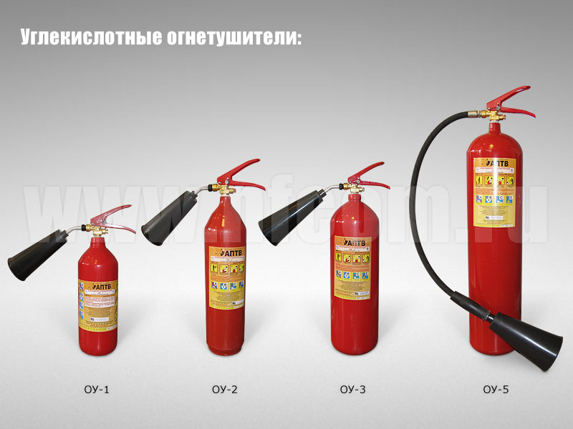

Углекислотные огнетушители (ОУ) получили наибольшее распространение из-за их универсального применения, компактности и эффективности тушения.
Углекислотные огнетушители изготавливаются ручными (ОУ-2, ОУ-3 и т.п.) и передвижными (ОУ-25,0У-80).
Углекислотные огнетушители различаются объемом заряда (2,5,25 и т.д.), а также конструкцией запорного устройства (вентильное или рычажное).
Углекислотные огнетушители предназначены для тушения пожаров различных материалов и веществ, а также электроустановок, кабелей и проводов, находящихся под напряжением:
- с запорно-пусковым устройством рычажного типа до 10кВ;
- с вентильным запором до 380В.
Заряд углекислотных огнетушителей находится под высоким давлением, поэтому баллоны снабжаются предохранительными мембранами, а заполнение диоксидом углерода допускается до 75%.
Для приведения в действие ручных углекислотных огнетушителей необходимо:
- используя рукоятку, снять и поднести огнетушитель к месту горения;
- направить раструб на очаг горения, выдернуть чеку и открыть запорно-пусковое устройство (вентиль, рычаг).
Запорно-пусковое устройство позволяет прерывать подачу углекислоты.
При работе углекислотных огнетушителей всех типов запрещается держать раструб незащищенной рукой, так как при выходе углекислоты образуется снегообразная масса с температурой минус 80°С.
При использовании углекислотных огнетушителей необходимо иметь в виду, что углекислота в больших концентрациях к объему помещения может вызвать отравление персонала, поэтому после их применения необходимо помещения проветрить.
Не допускается располагать огнетушители ОУ вблизи отопительных приборов, температура которых достигает 50°С, и мест прямого попадания солнечных лучей на баллоны.
Углекислотные огнетушители следует проверять путем взвешивания:
- с запорно-пусковым устройством рычажного типа - 1 раз в год;
- с вентильным запором - 1 раз в квартал.
Из полученной массы вычитается масса пустого баллона с запорным устройством, которая указывается в паспорте огнетушителя и выбита на его корпусе.

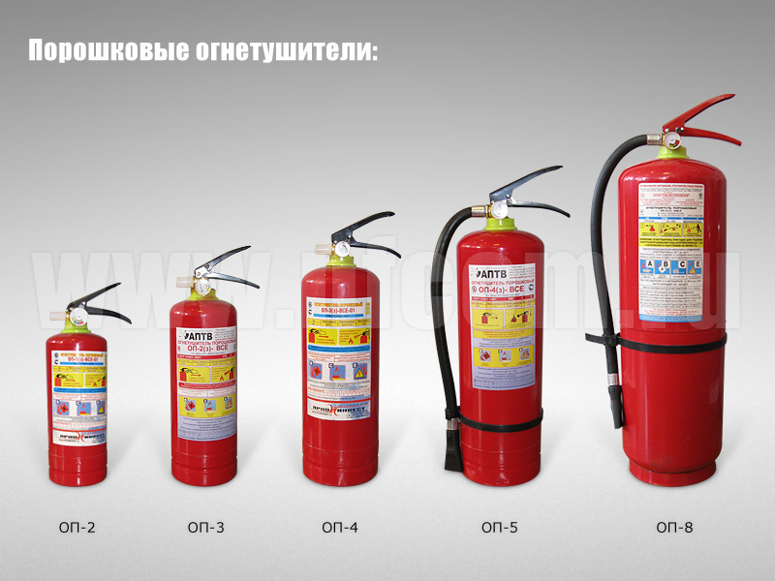

Порошковые огнетушители (ОП) предназначены для тушения пожаров твердых, жидких и газообразных веществ (в зависимости от марки используемого огнетушащего порошка), а также электроустановок, находящихся под напряжением до 1кВ.
Ручные порошковые огнетушители выпускаются с массами заряда 1,2,5,10 кг, передвижные - 50 и 100 кг.
Для тушения пожаров различных классов порошковые огнетушители должны иметь соответствующие заряды:
- для пожаров класса A - порошок ABCE;
- для пожаров классов B, C, E - порошок BCE или ABCE;
- для пожаров класса D - порошок D.
Огнегасительный эффект порошкового огнетушителя заключается в механическом сбивании пламени и вытеснения кислорода из зоны горения.
При тушении порошковыми огнетушителями загораний, огонь ликвидируется, как только зона горения будет окружена облаком порошка требуемой концентрации, кроме того, облако порошка обладает экранирующим свойством, что дает возможность подойти к горящему объекту на близкое расстояние.
Для приведения в действие ручных порошковых огнетушителей необходимо поднести огнетушитель к очагу пожара, встряхнуть его, затем выдернуть клин или чеку, резко до упора нажать рукой на пробойник (кнопка с иглой) и отпустить его. Время выдержки огнетушителя от момента нажатия на пробойник до начала подачи огнетушащего порошка должно быть не менее 3-5сек. Затем нажать рычаг запуска и направить струю порошка в огонь, учитывая при этом направление ветра. Для прекращения подачи струи порошка достаточно отпустить рычаг.
Допускается многократное пользование и прерывистое действие.
Струю огнетушащего порошка направлять под углом 20-30° к горящей поверхности.
Рекомендации правильного использования порошковых огнетушителей:

 | ПРАВИЛЬНО | НЕПРАВИЛЬНО
Тушить с наветренной стороны |  | 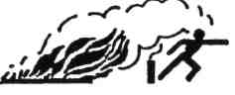
На ровной поверхности тушение начинать с передней стороны | 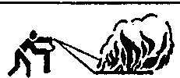 | 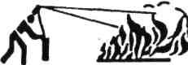
Жидкие вещества тушить сверху вниз | 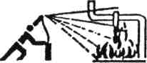 | 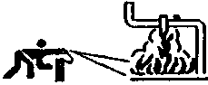
Горящую стену тушить снизу вверх | 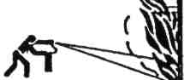 | 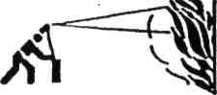
При наличии нескольких огнетушителей применять все одновременно | 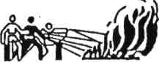 | 
Следите, чтобы горение не возобновилось | 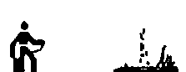 | 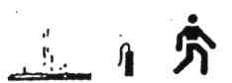
После использования, отвезти на перезарядку |  | 
Не допускается располагать огнетушители вблизи отопительных приборов, где температура может быть более 50°С, а также в местах с прямым воздействием солнечных лучей.
В зависимости от применяемой марки порошка и заряда пускового баллона проводить проверку, техническое освидетельствование и испытание следует в соответствии с заводским паспортом.
ПОЖАРНЫЙ ШКАФ — разновидность пожарного инвентаря для размещения комплекта пожарного крана, ручных огнетушителей и др. первичных средств пожаротушения.

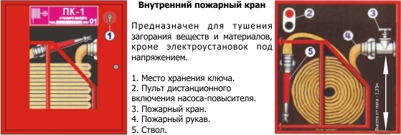

Пожарные шкафы подразделяются на навесные, встроенные и приставные. Навесные шкафы монтируются на наружных поверхностях стен внутри зданий, сооружений; встроенные пожарные шкафы — в нишах стен. Приставные шкафы могут устанавливаться в нишах стен, с опорой на поверхность пола, что предусмотрено их конструкцией. Для обеспечения прокладки напорного пожарного рукава с ручным пожарным стволом в любом направлении двери пожарные шкафы могут открываться на 180°, рукавная кассета может поворачиваться. В целях исключения скручивания прокладываемой рукавной линии укладка рукава в кассету осуществляется в «гармошку» или двойную скатку.
Пожарные краны следует устанавливать таким образом, чтобы отвод, на котором он расположен, находился на высоте 1,35 м над полом помещения, и размещать в шкафах, имеющих отверстия для проветривания, приспособленных для их опломбирования, у всех выходов: на отапливаемых лестничных площадках, в вестибюлях и коридорах, в проходах и других общедоступных местах.
На одном объекте предприятия следует размещать пожарные шкафы с насадками одного диаметра и рукава одинаковой длины. Размещение пожарных кранов следует планировать таким, чтобы обеспечивалось соприкосновение компактных струй от двух смежных кранов в наиболее высокой и наиболее дальней точке обслуживаемого здания.

III. ЗАКЛЮЧИТЕЛЬНАЯ ЧАСТЬ

Руководитель занятия напоминает слушателям тему проведенного занятия, кратко останавливается на основных моментах, отвечает на вопросы слушателей.

Уполномоченный на решение задач
в области ГО и ЧС ИВМиМГ СО РАН А.В.Куц

